|  |  |
| --- | --- |
| **PHÒNG GD&ĐT DẦU TIẾNG** | **ĐỀ KIỂM TRA HỌC KÌ II NĂM HỌC 2021-2022**  **Môn: TOÁN - Lớp 6**  **Thời gian làm bài: 90 phút**  *(Không tính thời gian giao đề)* |

**Bài 1: (1 điểm)**

Một phân xưởng thống kê số lượng đồng hồ lắp ráp được kêt quả như sau:

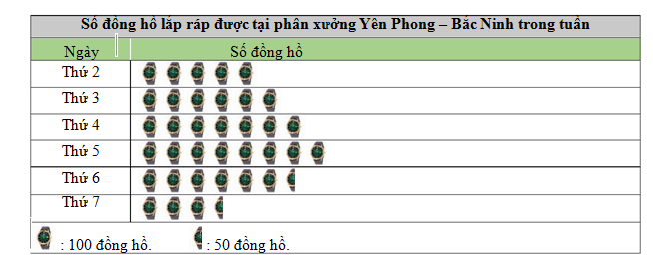



1. Tổng số đồng hồ lắp ráp được trong thứ 6 là bao nhiêu chiếc?
2. Ngày thứ 5 phân xưởng lắp ráp được nhiều hơn thứ 2 bao nhiêu chiếc đồng hồ?

**Bài 2: (1 điểm)** Tung đồng xu 32 lần liên tiếp, có 18 lần xuất hiện mặt *S* thì xác suất thực nghiệm xuất hiện mặt N là bao nhiêu?

**Bài 3: (2,25 điểm)** Thực hiện các phép tính:

  

**Bài 4: (1,75 điểm)** Tìm x, biết:



$b)\frac{2}{9}-\frac{7}{8}.x=\frac{1}{3}$

**Bài 5: (1,5 điểm)**

Bạn Ngọc đọc một cuốn sách dày 60 trang trong ba ngày, ngày thứ nhất đọc  số trang. Ngày thứ hai đọc  số trang còn lại. Hỏi ngày thứ ba Ngọc đọc bao nhiêu trang sách?

**Bài 6: (2,5 điểm)**

a) Vẽ hai tia đối nhau Ox và Oy. Lấy điểm A thuộc tia Ox, điểm B thuộc tia Oy.

- Viết tên các tia trùng nhau gốc O.

- Hai tia Ax và By có đối nhau không? Vì sao?

b) Cho hình vẽ. Các điểm nào nằm bên trong góc *xOy*?

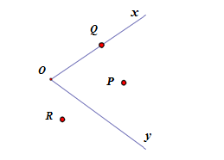

c) Góc mAn dưới đây có số đo là bao nhiêu?

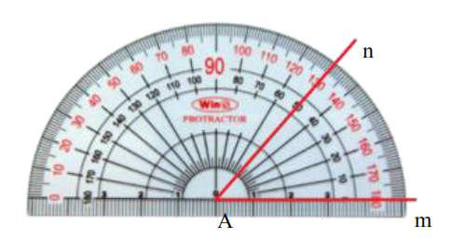

**-- HẾT –**

**HƯỚNG DẪN CHẤM VÀ THANG ĐIỂM**

|  |  |  |
| --- | --- | --- |
| **Nội dung** | | **Điểm** |
| **Bài 1**  **( 1 điểm)** | a)Tổng số đồng hồ lắp ráp được trong thứ 6 là 6.100+1.50=650 (chiếc) | **0,5** |
| b)Số chiếc đồng hồ ngày thứ 5 phân xưởng lắp ráp được nhiều hơn thứ 2 là: 8.100-5.100=300 (chiếc) | **0,5** |
| **Bài 2**  **( 1 điểm)** | Số lần xuất hiện mặt N là: 32-18=14  Xác suất thực nghiệm xuất hiện mặt N là $\frac{14}{32}=\frac{7}{16}$ | **0,5**  **0,5** |
| **Bài 3**  (2,25 điểm) |  | **0,25**  **0,25**  **0,25** |
|  | **0,25**  **0,25** |
|  | **0,25**  **0,25**  **0,25**  **0,25** |
| **Bài 4**  (1,75 điểm) |  | **0,25**  **0,25**  **0,25** |
| $$\begin{aligned}b)\frac{2}{9}-\frac{7}{8}.x=\frac{1}{3} \\ -\frac{7}{8}.x=\frac{1}{3}-\frac{2}{9} \\ -\frac{7}{8}.x=\frac{1}{9} \\ x=\frac{1}{9}:\frac{-7}{8} \\ x=\frac{-8}{63}\end{aligned}$$ | **0,25**  **0,25**  **0,25**  **0,25** |
| **Bài 5**  (1,5 điểm) | Số trang sách ngày thứ nhất Ngọc đọc được là: 60.= 20 (trang)  Số trang sách còn lại: 60-20=40 (trang)  Số trang sách ngày thứ hai Ngọc đọc được là: 40.= 24 (trang)  Số trang sách ngày thứ ba Ngọc đọc được là: 40-24= 16 (trang) | **0,5**  **0,25**  **0,5**  **0,25** |
| **Bài**  **6**  (2,5 điểm) | - Các tia trùng nhau gốc O là: tia Ox và tia OA, tia Oy và tia OB.  - Hai tia Ax và By không đối nhau. Vì hai tia này không cùng gốc. | **0,5**  **0,5**  **0,5** |
| b)Điểm nằm bên trong góc *xOy* là P | **0,5** |
| c)Góc mAn có số đo là 500 | **0,5** |

*(Học sinh làm cách khác đúng, giáo viên căn cứ thang điểm cho đủ số điểm)*

**MA TRẬN ĐỀ KIỂM TRA HKII- TOÁN 6**

|  |  |  |  |  |  |  |  |  |  |  |
| --- | --- | --- | --- | --- | --- | --- | --- | --- | --- | --- |
| **Cấp độ**    **Chủ đề** | **Mức 1**  **(Nhận biết)** | | **Mức 2:**  **Thông hiểu** | | **Mức 3**  **Vận dụng** | | | | | **Cộng** |
| **Cấp độ thấp** | | **Cấp độ cao** | | |
| **KQ** | **TL** | **KQ** | **TL** | **KQ** | **TL** | **KQ** | | **TL** |
| **1. Về phân số, số thập phân** |  | | - Thực hiện được kết quả của các phép toán cộng trừ nhân chia phân số. (Câu 3) | | Giải được bài toán tìm x thông qua thực hiện các phép tính trên tập số nguyên, phân số (Câu 3).  Giải được bài toán tìm giá trị phân số của một số cho trước ( Câu 5) | |  | | |  |
| Số câu  Số điểm  Tỉ lệ % |  |  |  | 1  2,25  22,5% |  | 2  3,25  32,5% |  | |  | 3  5,5  55% |
| **2. Những hình hình học cơ bản** | Nhận biết được điểm nằm bên trong góc, biết đo góc, nhận ra được các tia trùng nhau, đối nhau ( Câu 4) | |  | |  | |  | | |  |
| Số câu  Số điểm  Tỉ lệ % |  | 1  2,5  25% |  |  |  |  |  | |  | 1  2,5  25% |
| **3. Dữ liệu và xác suất thực nghiệm** |  | | Đọc được biểu đồ tranh. So sánh được các số liệu trên biểu đồ ( Câu 1) | | Vận dụng tính xác suất thực nghiệm của các sự kiện ( Câu 2) | |  | | |  |
| Số câu  Số điểm  Tỉ lệ % |  |  |  | 1  1  10% |  | 1  1  10% |  |  | | 2  2  20% |
| Tổng số câu  Tổng số đ  *Tỉ lệ %* |  | 1  2,5  25% |  | 2  3,25  32,5% | 3  4,25  42,5% | |  | | | 6  10  100% |
|  |  |  |  |  |  | |  | | |  |